ЛАБОРАТОРНАЯ РАБОТА № 2

«РЕАЛИЗАЦИЯ ПОЛИТИК ИНФОРМАЦИОННОЙ БЕЗОПАСНОСТИ

ДИСКРЕЦИОННАЯ МОДЕЛЬ ПОЛИТИКИ БЕЗОПАСНОСТИ»

ВЫПОЛНИЛ: ст. гр. 4401 Рахимбаев Адель Дамирович

ВАРИАНТ № 9

Цель - изучение проблем реализации политик информационной безопасности в компьютерных системах на примере дискреционной модели.

КОЛИЧЕСТВО СУБЪЕКТОВ ДОСТУПА = 3

КОЛИЧЕСТВО ОБЪЕКТОВ ДОСТУПА = 5

ТЕКСТ ПРОГРАММЫ

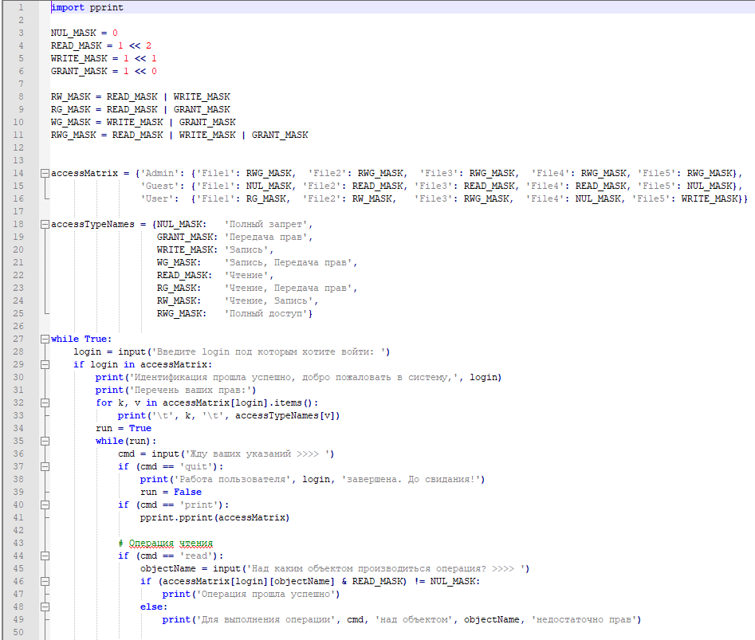

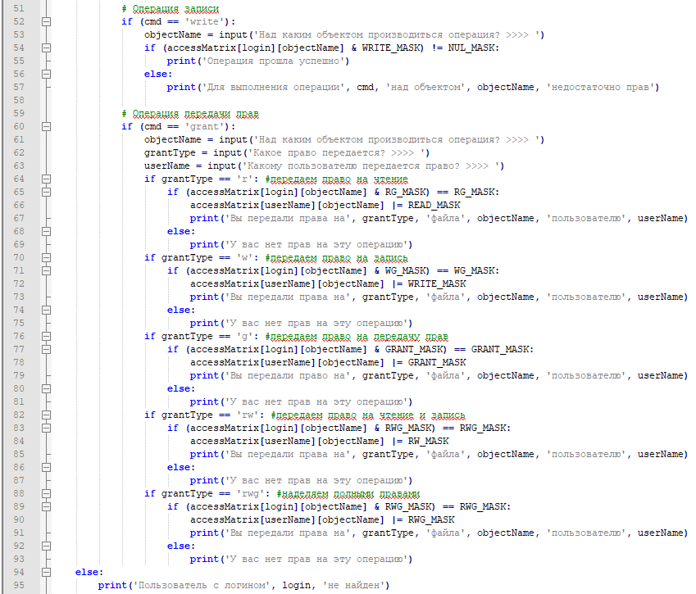

МАТРИЦА ДОСТУПА СУБЪЕКТОВ К ОБЪЕКТАМ

|  |  |  |  |  |  |
| --- | --- | --- | --- | --- | --- |
| **Объект / Субъект** | **Файл_1** | **Файл_2** | **Файл_3** | **Файл-4** | **Файл-5** |
| **Admin** | Полные права | Полные права | Полные права | Полные права | Полные права |
| **Guest** | Полный запрет | Чтение | Чтение | Полный запрет | Полный запрет |
| **User** | Чтение, передача прав | Чтение, запись | Полные права | Полный запрет | Запись |

ПРИМЕР ПРОГОНКИ ПРОГРАММЫ

Введите login под которым хотите войти: Admin

Идентификация прошла успешно, добро пожаловать в систему, Admin

Перечень ваших прав:

File1 Полный доступ

File2 Полный доступ

File3 Полный доступ

File4 Полный доступ

File5 Полный доступ

Жду ваших указаний >>>> quit

Работа пользователя Admin завершена. До свидания!

Введите login под которым хотите войти: Guest

Идентификация прошла успешно, добро пожаловать в систему, Guest

Перечень ваших прав:

File1 Полный запрет

File2 Чтение

File3 Чтение

File4 Чтение

File5 Полный запрет

Жду ваших указаний >>>> quit

Работа пользователя Guest завершена. До свидания!

Введите login под которым хотите войти: User

Идентификация прошла успешно, добро пожаловать в систему, User

Перечень ваших прав:

File1 Чтение, Передача прав

File2 Чтение, Запись

File3 Полный доступ

File4 Полный запрет

File5 Запись

Жду ваших указаний >>>> read

Над каким объектом производиться операция? >>>> File1

Операция прошла успешно

Жду ваших указаний >>>> write

Над каким объектом производиться операция? >>>> File4

Для выполнения операции write над объектом File4 недостаточно прав

Жду ваших указаний >>>> grant

Над каким объектом производиться операция? >>>> File2

Какое право передается? >>>> r

Какому пользователю передается право? >>>> Guest

У вас нет прав на эту операцию

Жду ваших указаний >>>> grant

Над каким объектом производиться операция? >>>> File3

Какое право передается? >>>> w

Какому пользователю передается право? >>>> Guest

Вы передали права на w файла File3 пользователю Guest

Жду ваших указаний >>>> quit

Работа пользователя User завершена. До свидания!

Введите login под которым хотите войти: Guest

Идентификация прошла успешно, добро пожаловать в систему, Guest

Перечень ваших прав:

File1 Полный запрет

File2 Чтение

File3 Чтение, Запись

File4 Чтение

File5 Полный запрет

Жду ваших указаний >>>> quit

Работа пользователя Guest завершена. До свидания!

Введите login под которым хотите войти: